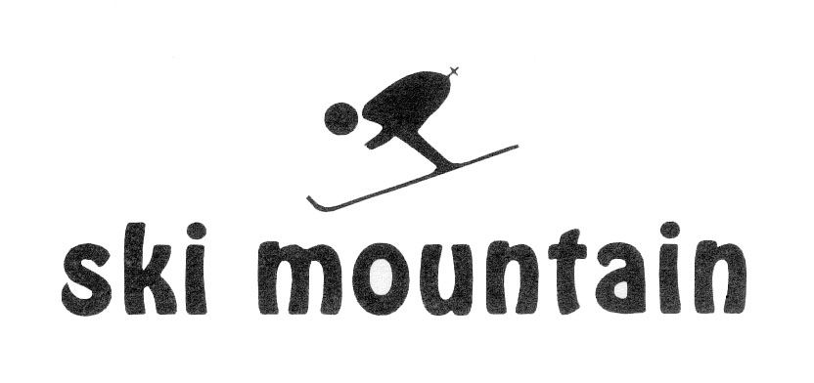

I Trofeo ELAN SKI, VII Trofeo Master Banca Mediolanum, XIV Memorial Atuel Salvi,
XVIII Trofeo Due Effe maschile assoluto, XXI Trofeo Maplus femminile assoluto,
XI Trofeo Professional By Fama “Lui&Lei”, XI Trofeo LIKE

8 gennaio, mercoledì: Temù – gigante (ore 10,00)
Trofeo “NUNCAS SportsWear” – – Coppa “TERRE DUCALI”
15 gennaio, mercoledì: Monte Pora – gigante (ore 10,00)
Trofeo “Enzo MARTINELLI” – Trofeo “Don Aldo NICOLI” – Coppa “Carpenteria GIPPONI” -
22 gennaio, mercoledì: sosta
28 gennaio, martedì: Santa Caterina - superGigante (ore 10,30)
Trofeo “ERGOVIS” - Trofeo “ELAN SKI” – Coppa “PHYTOGARDA”
29 gennaio, mercoledì: Santa Caterina - gigante - combinata (ore 10,00 )
Trofeo “ETHEN maschere” - Coppa “TaTa - O” - Coppa “PALENI Formaggi”
29 gennaio, mercoledì: Santa Caterina - gigantone – combinata (ore 11,30 )
Trofeo “MINOJA snc Service Plus-Vaillant” - Coppa “NOVA SISTEM” – Coppa “Sandro CASPANI”
5 febbraio, mercoledì: Valtorta - gigante (ore 10,00)
Trofeo “PETRONIO Abbigliamento” - Coppa “Atuel SALVI” – Coppa “Hotel DES ALPES” -
11 febbraio, martedì: Chiesa Valmalenco – gigantone (ore 10,00)
Trofeo “IMEC” - Trofeo “Banca MEDIOLANUM” - Coppa “MONTANARI Riseria” -
12 febbraio, mercoledì: Chiesa Valmalenco – superGigante - combinata (ore 9,45)
Trofeo “OLIO CARLIi” – Trofeo “HMR Helmets” - Coppa “POMPADOUR”
12 febbraio, mercoledì: Chiesa Valmalenco – superGigante - combinata (ore 11,00)
Trofeo “CRON UP” - Coppa “IDRO V.E.A.” – Coppa “ROSSINI SPORT”
19 febbraio, mercoledì: Aprica – gigante - combinata (ore 9,45)
Trofeo “ESI - GO UP ” - Trofeo “M.E.N.N. informatica” - Coppa “SERVICE & CONSULTING Srl”
19 febbraio, mercoledì: Aprica – gigantone - combinata (ore 11,00)
Trofeo “LIKE trasporti” - Trofeo “LEASE” - Coppa “SELENELLA” -
26 febbraio, mercoledì: Lizzola – gigante in due manches (ore 9,45)
Trofeo “POKER Raviolificio” - Coppa “MEDITERRANEA Cosmesi”
3 marzo, martedì: Tonale – gigante - supercombinata (ore 9,45)
Trofeo “Distillerie MARZADRO” - Coppa “MADONNA delle VITTORIE” (con degustazione distillati, olio e vino)
3 marzo, martedì: Tonale - gigantone - supercombinata (ore 11,30)
Trofeo “Fiorino BETTINESCHI” - Trofeo “Toni MORANDI” (Festa delle torte) - Coppa “GHISLANDI Ski Service”
4 marzo, mercoledi: Temù – superGigante - supercombinata (ore 9,45)
Trofeo “OMF” – Coppa “Amelio FUMAGALLI” -

PREMIAZIONE FINALE - mercoledi 18 marzo - Il Fontanile – Gandosso (BG)
(7 slalom gigante - 4 superG – 4 gigantoni- 4 combinate)

Sci Club SKI MOUNTAIN Associazione Sportiva (BG01725) - Via Baertsch, 4 - 24124 BERGAMO
Tel. 035.362798 - Fax 035.3694093 - P.IVA 02242510168

